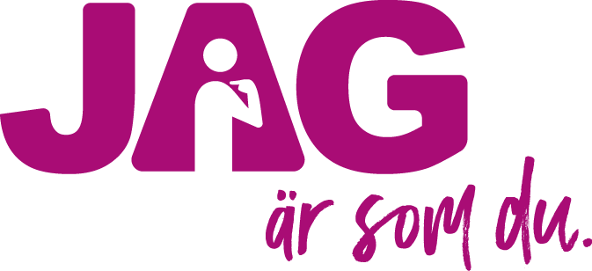
Riksföreningen JAG och Föreningen JAG Värmland
inbjuder till politiker debatt:

När? Torsdag 23 april kl 16.30 – 20.00
Var? Holken Mariebergsskogen
Program:
Filmvisning kl 16.30
Politikerdebatt kl 16.45 – 18.00
Kvällen fortsätter med:
JAG har Talang kl 18.00
JAGs medlemmar visar sina talanger genom olika aktiviteter som musik, fysiska aktiviteter med mera. Vi avslutar senast kl 20.00
⭐ Alla är välkomna! ⭐

